Opdrachten sectie 8 – A quick introduction to CSS Grid

Layouts

Kennisopdrachten

1. Waarvoor is CSS Grid een vervanging?

Grid kan je gebruiken inplaats van flexbox.

1. Beschrijf het verschil tussen CSS Grid en Flexbox.

Flexbox

1. Hoe maak / creëer je een grid?

Door een element: display: grid; te geven.

1. Beschrijf het verschil tussen een grid-container en een grid-item.

De container is het geheel, de items zijn delen van de grid.

1. Wat zijn grid-lines?

De borders die de elements bepalen.

1. Kan een grid-cell gelijk zijn aan een grid-area? Waarom wel of waarom niet?

ja

7. Wat doet de ‘fr’-unit? Geef ook een voorbeeld.

Als je in een repeat 4x 1fr zet en toevalig 10px gap hebt. Overflowed de column niet in tegen stelling als je 4x 25% doet.

8. Stel: je hebt een scherm van 1000px breed. Je hebt een grid met drie kolommen, die als volgt

gedefinieerd zijn: “grid-template-columns: 300px 1fr 300px”. Hoe breed is de tweede kolom?

400px

9. Hoe breed is de tweede kolom als het scherm 1200px breed is?

600px

10. Stel: je hebt een scherm van 1000px breed. Je hebt een grid met drie kolommen, die als volgt

gedefinieerd zijn: “grid-template-columns: 2fr 1fr 2fr”. Hoe breed is de tweede kolom?

200px

11. Stel: je hebt een scherm van 1000px breed. Je hebt een grid met drie kolommen, die als volgt

gedefinieerd zijn: “grid-template-columns: 2fr 1fr 300px”. Hoe breed is de eerste kolom?

466,66666666px

12. Is “grid-template-columns: repeat(2, 50%)” hetzelfde als “grid-template-columns: repeat(2,

1fr)”? Waarom? Geef een codevoorbeeld bij je uitleg.

Wel als er geen gap is.

13. Wat betekent de “-1” in “grid-row: 2 / -1”?

14. Wat betekent de “span 2” in “grid-column: 3 / span 2”?

Dat het item uitgerekt wordt van 3 t&m 2.

15. Welke code is / zijn syntactisch correct?

a. grid-template-columns: 150px 150px 400px;

b. grid-template-columns: repeat(3, [start end] 1fr [start-end]);

c. grid-template-columns: [a] 1fr [b c d e] 1fr;

a

16. Welke code is / zijn syntactisch correct?

a. grid-column: start-end 3 / span 2;

b. grid-column: start-end-3 / span 2;

c. grid-column: start-end 3 / start-end 4;

d. grid-column: span 2 / start-end 4;

a/b

17. Wat is het verschil tussen “implicit grids” en “explicit grids”? Gebruik in je antwoord diverse

afbeeldingen.

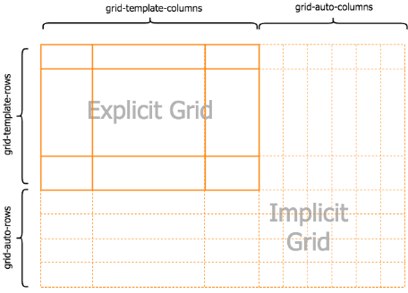

18. Wat doet de property “grid-auto-rows”? Gebruik in je antwoord diverse afbeeldingen.

19. Wat doet “max-content”?

Bijvoorbeeld max width 500px, dan als de width kleiner is dan 500px gebeurt er iets wat je gecodeerd hebt.

20. Wat doet “min-content”?

Bijvoorbeeld min width 500px, dan als de width groter is dan 500px gebeurt er iets wat je gecodeerd hebt.

21. Wat is de “minmax()” functie?

Daarmee combineer je max en min zodat er een gedeelte tussen zit waar de code werkt.